Přihláška na tenisový tábor Matchball Tenis Žatec, z.s.

Údaje o dítěti:
Jméno a příjmení: ……………………………………………………………………………………………………………………………….
Datum narození: …………………………………………………………………………………………………………………………………
Adresa bydliště: …………………………………………………………………………………………………………………………………..
Zdravotní pojišťovna: ………………………………………………………………………………………………………………………….

Zákonný zástupce:
Jméno a příjmení: ………………………………………………………………………………………………………………………………
Telefon: ………………………………………………………………………………………………………………………………………………
E-mail: ………………………………………………………………………………………………………………………………………………..

Informace o táboře:
Termín tábora: 13.7. – 17.7. 2026
Místo konání: Sportovišti Žatec (Bílý Vrch 3184, 438 01 Žatec)

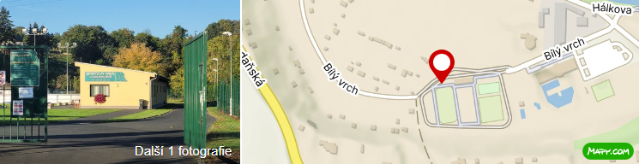

Zdravotní infromace
Zdravotní omezení/alergie: ………………………………………………………………………………………………………………
Užívá léky: ………………………………………………………………………………………………………………………………………..
Potravinová alergie: ………………………………………………………………………………………………………………………..
Umí plavat:
Ano Ne

Nouzový kontakt:
Jméno a příjmení: ………………………………………………………………………………………………………………………………..
Telefon: ………………………………………………………………………………………………………………………………………………..

Platby:
Cena tábora: 2 800 Kč
Záloha 1 400 Kč do 30.4.2026
Doplatek 1 400 Kč do 30.6.2026
Způsob úhrady převodem na účet 281378412/0600

Souhlas rodičů:
Souhlas se zpracováním osobních údajů
Souhlas s účastí dítěte na sportovních aktivitách
Souhlas s ošetřením dítěte v případě úrazu
Souhlas s pořizováním fotografií a videí
Souhlas se zveřejňováním fotografií a videí

Prohlašuji, že uvedené údaje jsou pravdivé a že dítě je zdravotně způsobilé k účasti na sportovním tenisovém táboře.

V Žatci, dne………………………………………………………………

Podpis zákonného zástupce: ……………………………………………………………………..

